OGŁOSZENIE
O WYŁOŻENIU DO PUBLICZNEGO WGLĄDU PROJEKTU MIEJSCOWEGO PLANU ZAGOSPODAROWANIA PRZESTRZENNEGO OBSZARÓW W REJONIE ULIC: JANA KASPROWICZA, WACŁAWA BORATYŃSKIEGO ORAZ GEN. DEZYDEREGO CHŁAPOWSKIEGO W GOSTYNIU WRAZ Z PROGNOZĄ ODDZIAŁYWANIA NA ŚRODOWISKO

Na podstawie art. 17 pkt 9 i 11 Ustawy z dnia 27 marca 2003 r. o planowaniu
i zagospodarowaniu przestrzennym (t.j. Dz.U. z 2023 r. poz. 977) i Uchwały Nr XL/476/22 z dnia 14 lipca 2022 r. w sprawie przystąpienia do sporządzenia Miejscowego planu zagospodarowania przestrzennego obszarów w rejonie ulic: Jana Kasprowicza, Wacława Boratyńskiego oraz gen. Dezyderego Chłapowskiego w Gostyniu, zawiadamiam o wyłożeniu do publicznego wglądu ww. projektu miejscowego planu wraz z prognozą oddziaływania na środowisko. Dokumenty będą udostępnione od 21 lipca 2023 r. do 22 sierpnia 2023 r. w Urzędzie Miejskim w Gostyniu przy ul. Wrocławskiej 256, w godzinach urzędowania. Od 21 lipca 2023 r. projekt planu miejscowego wraz z prognozą oddziaływania na środowisko dostępny będzie także na stronach internetowych: https://biuletyn.gostyn.pl/ oraz https://www.gostyn.pl/.

Teren objęty projektem planu miejscowego przedstawiono na mapie.

Dyskusja publiczna nad rozwiązaniami przyjętymi w projekcie ww. planu miejscowego odbędzie się 26 lipca 2023 r. w Urzędzie Miejskim w Gostyniu, Rynek 2 (sala konferencyjna na pierwszym piętrze), początek o godz. 15.30.

Zgodnie z art. 18 Ustawy o planowaniu i zagospodarowaniu przestrzennym każdy, kto kwestionuje ustalenia przyjęte w projekcie planu miejscowego, może wnieść uwagi. Stosownie do art. 8c ww. ustawy uwagi należy składać do Burmistrza Gostynia, z podaniem imienia i nazwiska albo nazwy oraz adresu zamieszkania albo siedziby, w nieprzekraczalnym terminie do 5 września 2023 r. Uwagi mogą być wnoszone w formie papierowej na adres: Urząd Miejski w Gostyniu, Rynek 2, 63-800 Gostyń lub w formie elektronicznej poprzez pocztę elektroniczną na adres: um@gostyn.pl lub za pomocą platformy ePUAP, lub ustnie do protokołu w siedzibie urzędu przy ul. Wrocławskiej 256. Złożenie uwagi będzie możliwe również podczas dyskusji publicznej.
Jednocześnie, na podstawie art. 39 ust. 1 pkt 1, 3 i 5 w związku z art. 54 ust.2 Ustawy
z dnia 3 października 2008 r. o udostępnianiu informacji o środowisku i jego ochronie, udziale społeczeństwa w ochronie środowiska oraz ocenach oddziaływania na środowisko
(t.j. Dz.U. z 2023 r. poz. 1094 ze zm.), informuję o możliwości zapoznania się z dokumentacją przeprowadzonej strategicznej oceny oddziaływania na środowisko związanej z projektem Miejscowego planu zagospodarowania przestrzennego obszarów w rejonie ulic: Jana Kasprowicza, Wacława Boratyńskiego oraz gen. Dezyderego Chłapowskiego w Gostyniu. Możliwość zapoznania się z przedmiotową dokumentacją zapewniam w miejscu i czasie wyłożenia ww. planu miejscowego do wglądu publicznego. Do postępowania w sprawie strategicznej oceny oddziaływania na środowisko można składać uwagi. Właściwym organem do ich rozpatrzenia jest Burmistrz Gostynia. Uwagi należy wnieść w formie wskazanej do składania uwag do projektu planu miejscowego, w nieprzekraczalnym terminie do 5 września 2023 r.

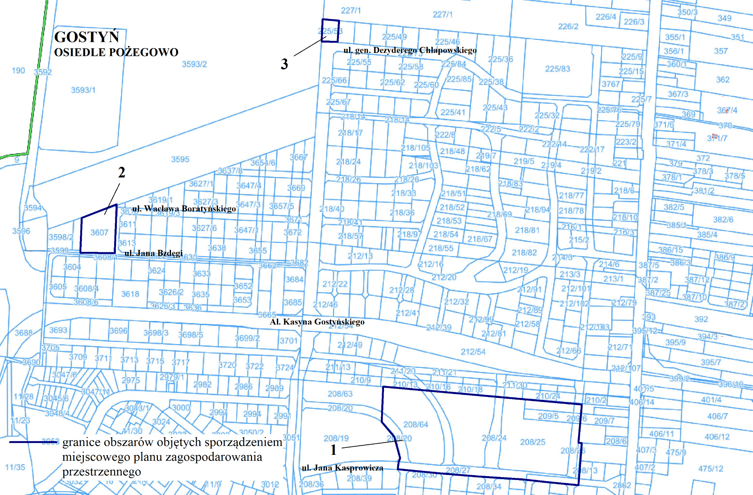

Klauzula informacyjna dotycząca przetwarzania danych osobowych w procedurze sporządzania miejscowego planu zagospodarowania przestrzennego: http://biuletyn.gostyn.pl/

Burmistrz Gostynia
/-/Jerzy Kulak

7 lipca 2023 r.

